2. Analiza jakościowa aminokwasów. Analiza jakościowa i ilościowa białek

2. 1. Analiza jakościowa aminokwasów
Spośród około 200 aminokwasów występujących w przyrodzie jedynie 20 stanowi budulec białek. Aminokwasy spełniają też inne funkcje lub są prekursorami w syntezie związków istotnych dla życia. Na przykład glicyna jest prekursorem w syntezie porfiryn; glicyna, glutamina i kwas asparaginowy — w syntezie puryn, a glutamina i kwas asparaginowy także w syntezie pirymidyn. Glicyna, kwas glutaminowy, kwas asparaginowy a także GABA (kwas y-aminomasłowy, produkt dekarboksylacji kwasu glutaminowego) są neuroprzekaźnikami. L-DOPA (L-3, 4-dihydroksyfenyloalanina), produkt hydroksylacji tyrozyny jest prekursorem w syntezie innych neuroprzekaźni- ków: dopaminy i adrenaliny. S-adenozylometionina jest donorem grup -CH3 w wielu reakcjach metylacji zachodzących w komórce. Warto pamiętać o cytrulinie i ornity- nie — dwóch aminokwasach cyklu mocznikowego; omityna jest także prekursorem poliamin (putrescyny, spermidyny, sperminy). Arginina jest substratem w syntezie tlenku azotu — najmniejszej cząsteczki regulatorowej w organizmie. Trijodotyronina i tyroksyna (hormony tarczycy) — to także aminokwasy — pochodne tyrozyny.
Z wyjątkiem proliny (iminokwas) wszystkie aminokwasy białkowe są a-amino- kwasami (tzn. grupa aminowa występuje przy atomie węgla a). Oprócz glicyny — nieaktywnej optycznie, wszystkie są stereoizomerami szeregu konfiguracyjnego L. Poza grupą aminową i karboksylową każdy aminokwas ma charakterystyczną dla siebie resztę aminokwasową (R). Ze względu na podobieństwo właściwości chemicznych można podzielić reszty aminokwasowe na 4 grupy:
- Hydrofobowe (występują w: Gly, Ala, Val, Leu, Ile, Met, Phe, Trp, Pro);
- Hydrofitowe, obojętne (występują w: Ser, Thr, Cys, Tyr, Asn, Gin);
- Hydrofitowe, kwaśne (występują w: Asp, Glu);
- Hydrofitowe, zasadowe (występują w: Lys, Arg, His).
W roztworach wodnych aminokwasy są związkami amfoterycznymi, tzn. w zależności od pH roztworu mogą zachowywać się jak kwas (oddawać protony) lub zasada (przyjmować protony). W środowisku kwaśnym aminokwasy występują w formie bogatej w protony (grupa karboksylowa: -COOH, a grupa aminowa: -NH3+). Gdy pH środowiska będzie wzrastać, to najpierw grupa -COOH, a później grupa -NH3+ będą oddawać protony. W środowisku zasadowym grupa karboksylowa aminokwasu będzie występowała w formie -COO-, a grupa aminowa w formie -NH2. Dla każdego aminokwasu istnieje taka wartość pH, przy której aminokwas znajduje się w formie elektrycznie obojętnej. Tę wartość pH nazywamy punktem izoelektrycznym (pi). Nie znaczy to, że gdy pH roztworu jest równe pi aminokwasu, to ani grupy karboksylowe, ani grupy aminowe nie są zjonizowane, lecz że są zjonizowane w takim stopniu, że
Praktikum z biochemii
15

wypadkowy ładunek aminokwasu wynosi zero. W przypadku aminokwasów posiadających niejonizujące reszty aminokwasowe (R) — aminokwas występuje wówczas w formie jonu obojnaczego (-COO; -NH3+).
Aminokwasy różnią się znacznie rozpuszczalnością w wodzie, najtrudniej rozpuszczalne są aminokwasy hydrofobowe. Aminokwasy białkowe nie pochłaniają światła widzialnego (są bezbarwne), natomiast trzy aminokwasy aromatyczne pochłaniają światło ultrafioletowe (głównie tyrozyna i tryptofan; maksimum absorpcji przy 280 nm), co wykorzystuje się przy ilościowym oznaczaniu zarówno tych aminokwasów, jak i większości białek.
Aminokwasy wolne oraz końcowe aminokwasy peptydów i białek reagują z różnymi związkami poprzez grupy a-aminową i a-karboksylową, dając szereg reakcji charakterystycznych dla tej grupy związków. Obecność specyficznych grup bocznych (wchodzących w skład reszt aminokwasowych) pozwala na wykrywanie i ilościowe oznaczanie niektórych aminokwasów na podstawie swoistych dla nich reakcji barwnych (np. dla aminokwasów aromatycznych, histydyny, tryptofanu, argininy czy cysteiny).
ZAGADNIENIA DO OPRACOWANIA:
- Budowa, podział, właściwości chemiczne i fizyczne aminokwasów (student powinien umieć narysować wzory 20 aminokwasów białkowych oraz cytruliny i ornityny).
- Funkcje aminokwasów w organizmie.
- Peptydy i białka, właściwości chemiczne i fizyczne, wiązanie peptydowe (student powinien umieć narysować wskazany di- i tripeptyd).
- Struktura przestrzenna białek.
- Rozpuszczalność i wysalanie białek.
- Denaturacja i renaturacja białek.
- Funkcje biologiczne peptydów (m.in. glutationu, hormonów peptydowych).
- Funkcje biologiczne białek, białka proste i złożone (przykłady).
- Zasady wszystkich wykonywanych na ćwiczeniach oznaczeń.

2.1.1. Reakcja ninhydrynowa

ZASADA:
Aminokwasy ogrzewane z roztworem ninhydryny (wodzian triketohydrindenu) ulegają dekarboksylacji i oksydatywnej deaminacji. W reakcji tej powstaje aldehyd uboższy o jeden atom węgla od aminokwasu, amoniak oraz dwutlenek węgla, a nin- hydryna zostaje zredukowana do hydrindantyny. Cząsteczka hydrindantyny łączy się z amoniakiem i cząsteczką ninhydryny dając niebieskofiołkowy związek tzw. purpurę Ruhemanna. Intensywność powstałej barwy jest proporcjonalna do zawartości wolnych grup a-aminowych w próbce. Prolina i hydroksyprolina, aminokwasy, które nie zawierają grupy a-aminowej, dają z ninhydryną kompleksy innego typu, o barwie żółtej. Reakcja ninhydrynowa pozwala na ilościowe oznaczenie aminokwasów. Należy jednak pamiętać, że reakcja ninhydrynowa jest specyficzna nie tylko dla aminokwasów, ale i dla innych związków zawierających pierwszorzędową grupę aminową.
16
Praktikum z biochemii

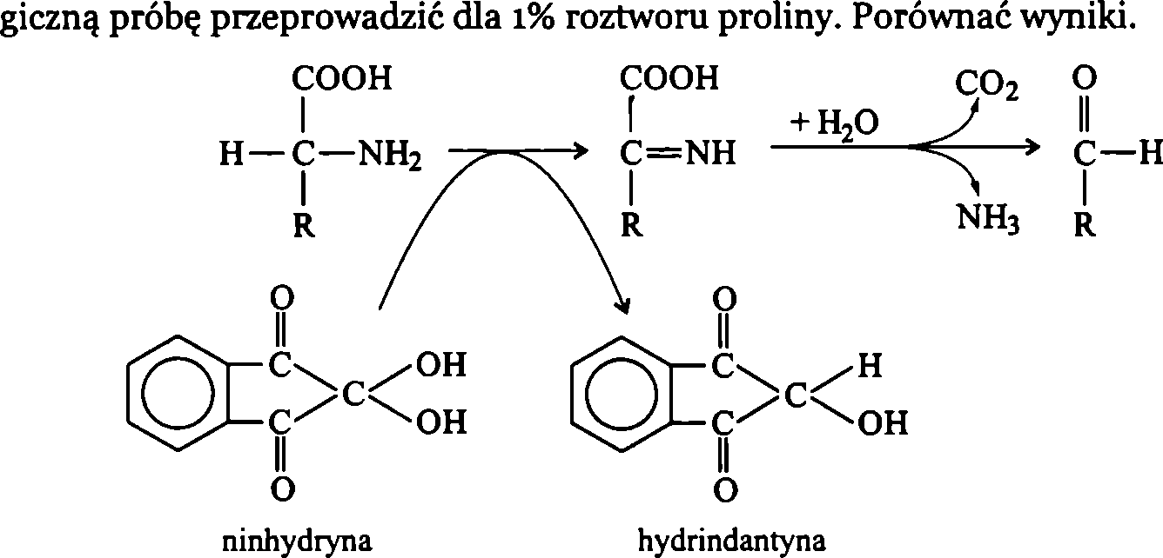
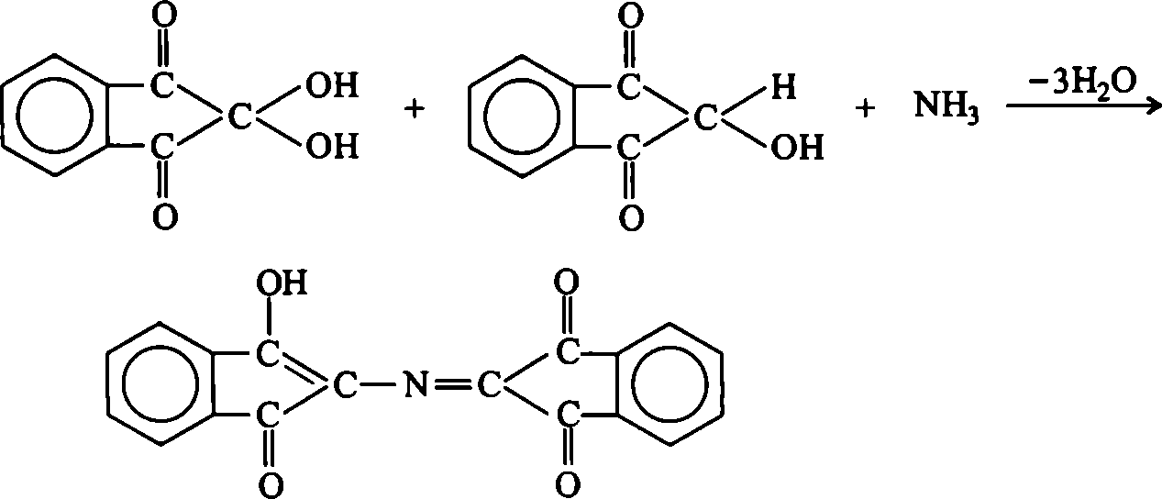
Barwny produkt reakcji z ninhydryną dają więc również m.in. peptydy, białka, a nawet sole amonowe i amoniak.

WYKONANIE:
Do 1 ml 0,1% roztworu glicyny dodać 0,5 ml 0,1% roztworu ninhydryny w 50% etanolu. Próbkę ogrzać do wrzenia. Pojawia się niebieskofiołkowe zabarwienie. Analo-
purpura Ruhemanna

2.1.2. Wykrywanie aminokwasów aromatycznych.

Reakcja ksantoproteinowa

ZASADA:
Podczas ogrzewania ze stężonym kwasem azotowym aminokwasy aromatyczne ulegają reakcji nitrowania dając żółto zabarwione pochodne nitrowe. Po zalkalizowaniu powstają pochodne intensywniej zabarwione.

WYKONANIE:
Do 0,5 ml 0,1% roztworu tyrozyny dodać 1 ml stężonego HN03 i lekko podgrzać. Roztwór przyjmuje barwę żółtą. Po oziębieniu zalkalizować próbkę 30% NaOH (UWAGA: reakcja silnie egzotermiczna).
Praktikum z biochemii
17

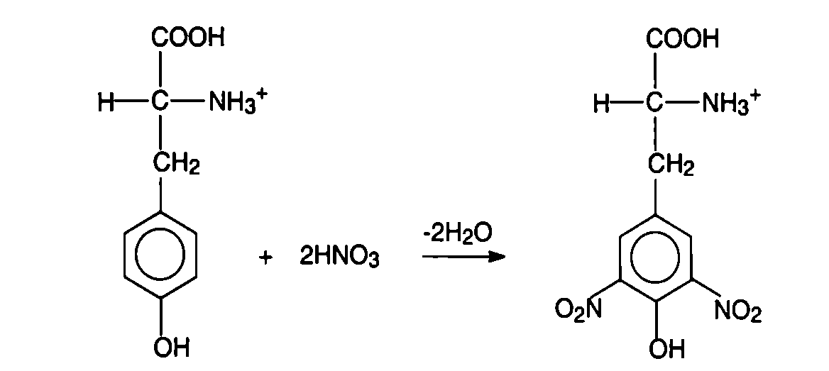
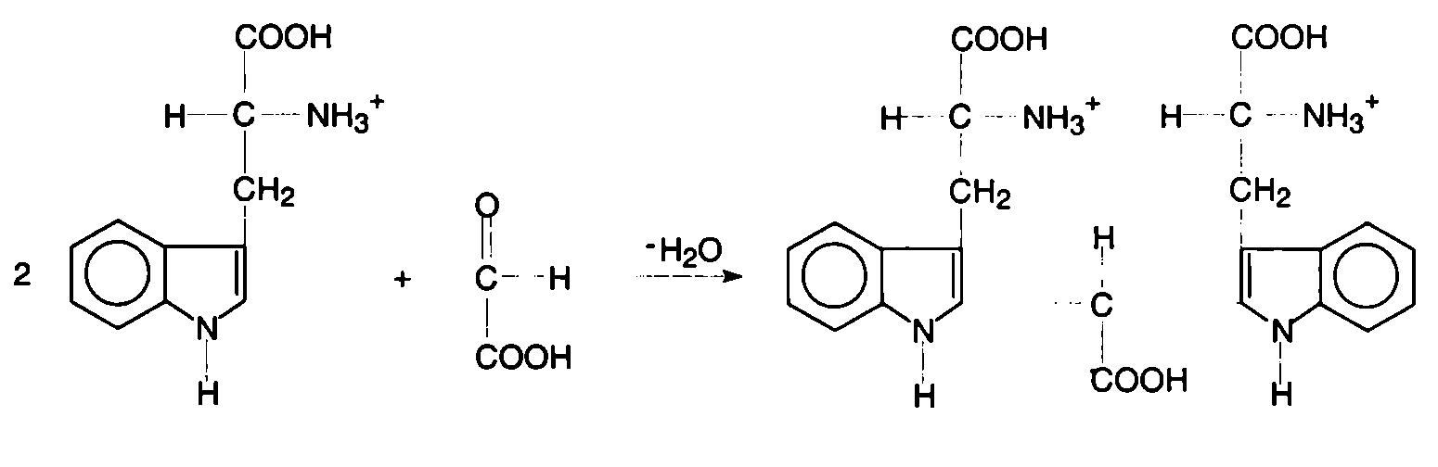
Pojawia się zabarwienie żóltopomarańczowe. Analogiczną próbę przeprowadzić dla surowicy 10 x rozcieńczonej solą fizjologiczną (0,9% NaCl). Porównać wyniki.

2.1.3. Wykrywanie układu indolowego. Reakcja Adamkiewicza-Hopkinsa

ZASADA:
W środowisku stężonych kwasów nieorganicznych związki zawierające układ indo- lowy ulegają kondensacji z aldehydami np. z aldehydem mrówkowym (reakcja Vois- seneta) lub z kwasem glioksalowym (reakcja Adamkiewicza-Hopkinsa), tworząc barwne kompleksy.

WYKONANIE:
Do 1 ml 0,5% roztworu tryptofanu dodać 1 ml roztworu kwasu glioksalowego i podwar- stwić jednym mililitrem stężonego H2SO4. Na granicy faz tworzy się fiołkowy pierścień. Analogiczną próbę przeprowadzić dla 2% roztworu albuminy i 2% roztworu żelatyny (co to jest żelatyna?). Porównać i na podstawie literatury wyjaśnić wyniki.

2.1.4. Wykrywanie układu imidazolowego. Reakcja Pauli'ego

ZASADA:
W środowisku alkalicznym pierścień imidazolowy histydyny ulega reakcji sprzęgania z jonem p-sulfobenzenodiazoniowym, tworząc pomarańczowy barwnik azowy.
18
Praktikum z biochemii

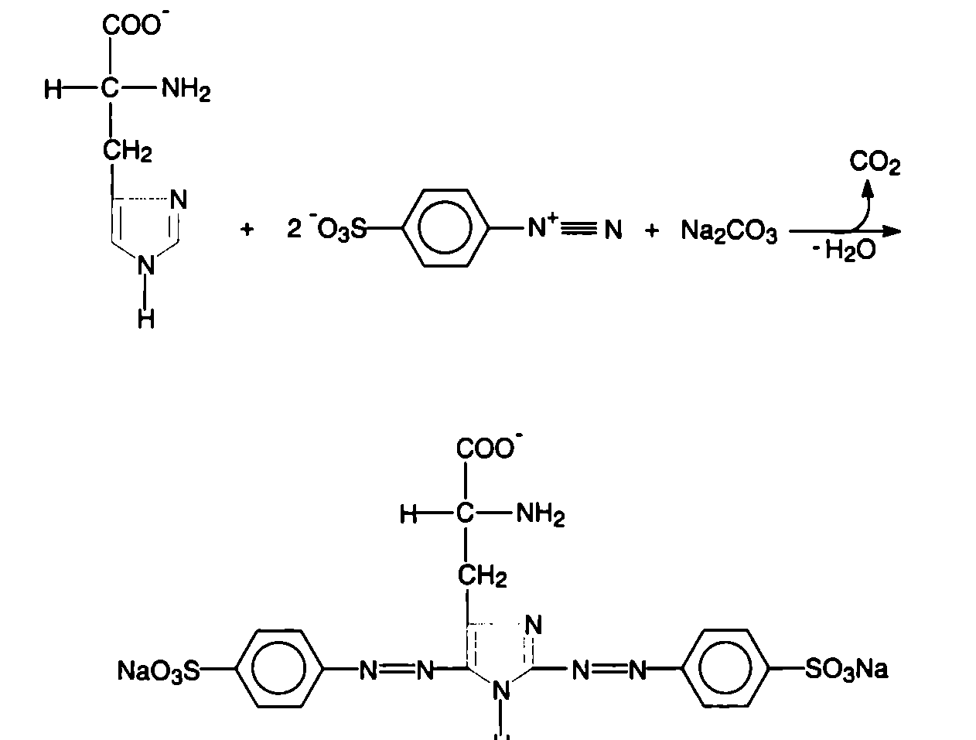

WYKONANIE:
Do 5 ml 0,5% kwasu sulfanilowego dodać 0,5 ml 0,5% roztworu NaNO2, chłodząc probówkę w zimnej wodzie — powstaje roztwór soli diazoniowej. Zalkalizować roztwór za pomocą Na2CO3 in subst., sprawdzając pH roztworu papierkiem wskaźnikowym, a następnie przenieść po około 2,5 ml do probówek zawierających: (1) 1 ml 0,5% roztworu histydyny, (2) 1 ml surowicy 10 x rozcieńczonej solą fizjologiczną. Tworzy się pomarańczowe zabarwienie.

2.1.5. Wykrywanie układu guanidynowego. Odczyn Sakaguchi'ego

ZASADA:
W obecności bromianu (I) sodu lub potasu jako utleniacza, grupa guanidynowa argi- niny tworzy z a-naftolem pomarańczowoczerwony barwnik. Prawdopodobny przebieg reakcji i strukturę powstałego związku przedstawia poniższy rysunek. Mocznik stabilizuje utworzony barwnik.

WYKONANIE:
Do 2 ml 0,1% roztworu argininy dodać 2 ml 10% NaOH i kilka kropli 0,2% alkoholowego roztworu a-naftolu. Wymieszać energicznie, dodać 0,5 ml bromianu (I) sodu i ponownie wymieszać. Dodać 1 ml 40% mocznika dla stabilizacji pojawiającego się pomarańczowoczerwonego barwnika. Analogiczną próbę przeprowadzić dla surowicy rozcieńczonej 10 razy solą fizjologiczną.
Praktikum z biochemii
19

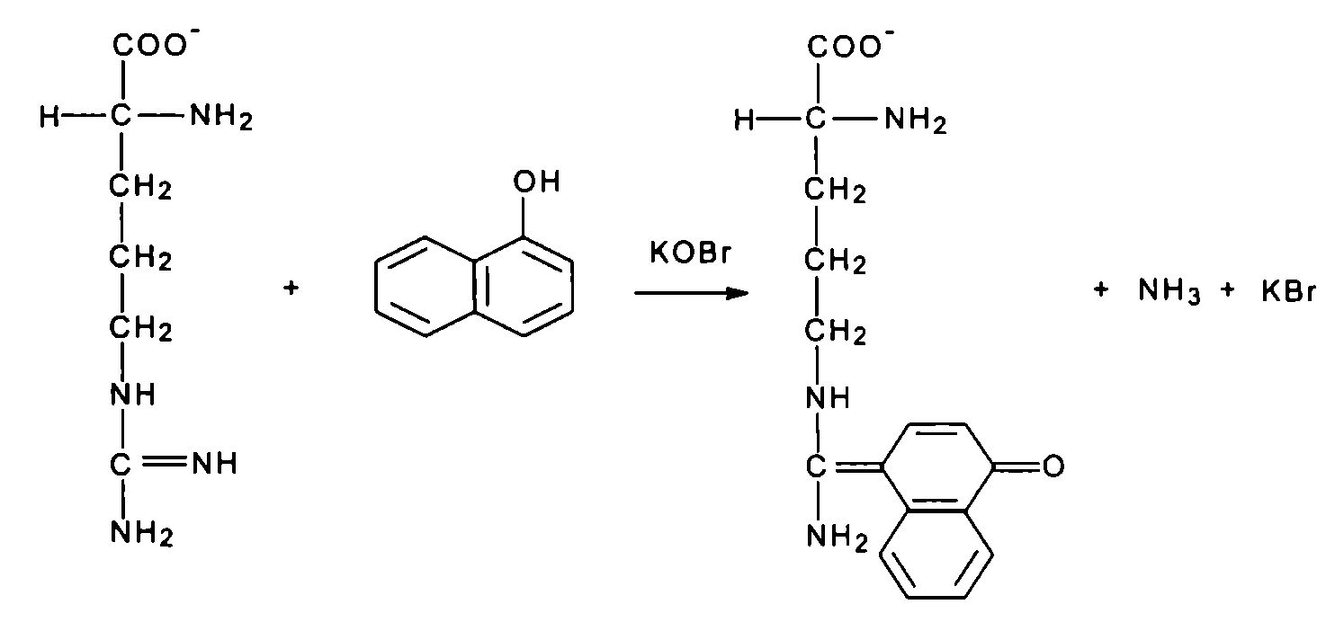

2.1.6. Wykrywanie grup tiolowych. Reakcja z nitroprusydkiem sodu

ZASADA:
Związki zawierające grupy tiolowe (-SH) tworzą z nitroprusydkiem sodu połączenia kompleksowe o czerwonofiolkowym zabarwieniu.
+iii +n
[Fe(CN)5NO]2' + NH3 + R-SH -> [Fe(CN)5NOS-R]3’ + NH4+

WYKONANIE:
Do 1 ml świeżo przygotowanego 0,1% roztworu cysteiny dodać i ml 1% roztworu ni- troprusydku sodu. Nasycić roztwór siarczanem amonu i powoli dodawać amoniaku w celu zalkalizowania próbki. Po osiągnięciu zasadowego odczynu pojawia się czer- wonofiołkowe zabarwienie. Analogiczną próbę przeprowadzić dla surowicy rozcieńczonej 10 razy solą fizjologiczną.

2.2. Analiza jakościowa i ilościowa białek
Białka to bardzo różnorodna grupa związków pełniących w organizmie i w każdej żywej komórce podstawowe funkcje. Stanowią substancje budulcowe, elementy kurczliwe, enzymy, hormony, cząsteczki transportujące, receptory komórkowe, czynniki wzrostu i różnicowania komórek, regulatory funkcji komórkowych, czynniki tran- skrypcyjne, substancje odpowiedzialne za odporność organizmu, substancje zapasowe, toksyny i inne.
Białka są związkami makrocząsteczkowymi. Mogą być zbudowane z jednego lub kilku łańcuchów polipeptydowych zawierających od 100 do ponad 1000 aminokwasów. Masy cząsteczkowe białek wyraża się zwykle w daltonach (Da) lub kilodaltonach (kDa) (1 kDa = 1000 Da; 1 Da = 1/12 masy izotopu węgla 12C). Masy cząsteczkowe białek mieszczą się w szerokich granicach — od kilkunastu tysięcy do kilku milionów daltonów; np. masa cząsteczkowa lizozymu wynosi 14 kDa; albuminy — 68 kDa; a konektyny (tityny) — ponad 3800 kDa. Oprócz białek prostych, zbudowanych jedynie z aminokwasów, istnieją również białka złożone, takie jak np. glikoproteiny, lipoproteiny, metaloproteiny i chromoproteiny, zawierające trwale wbudowany sldadnik niebiałkowy: cukrowy, lipidowy, jon metalu lub naturalny barwnik. Opisu
20
Praktikum z biochemii

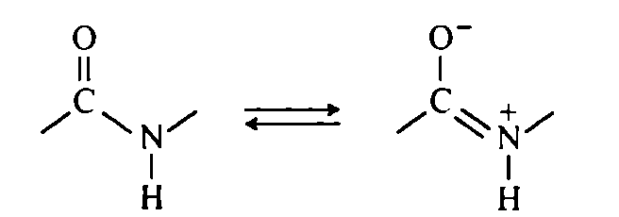
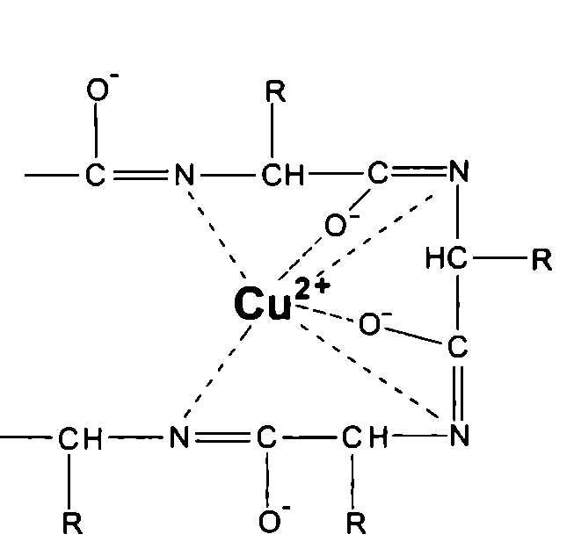
jąc budowę białek wyróżnia się kilka poziomów organizacji ich struktury; mówimy o strukturze pierwszorzędowej, drugo-, trzecio- i czwartorzędowej. Struktura pierw- szorzędowa białek to sekwencja aminokwasów w łańcuchu polipeptydowym; sekwencję aminokwasów w łańcuchu polipeptydowym podajemy zawsze od N-końca. Struktura drugorzędowa to rodzaj regularnego przestrzennego ułożenia łańcucha polipeptydowego. Struktura ta stabilizowana jest wiązaniami wodorowymi między grupami pochodzącymi z różnych wiązań peptydowych:
C=OH-N
Najczęściej opisywanymi strukturami drugorzędowymi są a-helisa i P-harmonijka. Struktura trzeciorzędowa to przestrzenne ułożenie całego łańcucha polipeptydowego. Jest ona stabilizowana przez wzajemne oddziaływania bocznych reszt aminokwaso- wych (oddziaływania wodorowe, oddziaływania elektrostatyczne, hydrofobowe, mostki disiarczkowe i in.). Pojęcie struktury czwartorzędowej dotyczy jedynie białek oligomeiycznych czyli zbudowanych z kilku łańcuchów polipeptydowych (podjedno- stek). Struktura ta określa wząjemne położenia poszczególnych łańcuchów polipeptydowych. Białka oligomeryczne w zależności od ilości budujących je podjednostek mogą tworzyć dimery, trimery, tetramery itd; mogą one składać się z identycznych podjednostek tworząc np. homodimeiy lub z całkowicie różnych łańcuchów polipeptydowych tworząc np. heterotrimery.

2.2.1. Ogólny odczyn na białka. Reakcja biuretowa (Piotrowskiego)

ZASADA:
Reakcja biuretowa jest charakterystyczna dla wiązań peptydowych, przy czym dają ją związki posiadające w cząsteczce co najmniej dwa takie wiązania. Nazwa metody pochodzi od biuretu (dimocznika), najprostszego związku spełniającego ten warunek. W środowisku zasadowym wiązanie peptydowe ulega tautomeryzacji i występuje w formie enolowej.
Jony miedzi (Cu2+) ulegają skompleksowaniu przez enolowe formy wiązań peptydowych, a w kompleksach takich jony miedzi tworzą dwa wiązania jonowe z atomami tlenu oraz cztery wiązania koordynacyjne z atomami azotu. Kompleks ma barwę fioletową.

WYKONANIE:
Do 2 ml nierozcięczonej surowicy dodać 2 ml 10% NaOH i kilka kropli 0,5% CuSO4. Pojawia sie fioletowa barwa. Wybierając
Praktikum z biochemii
21

dowolny aminokwas sprawdzić, że reakcja biuretowa daje z aminokwasami wynik ujemny.

2.2.2. Wysalanie białek osocza

ZASADA:
Większość białek dobrze rozpuszcza się w wodzie lub w wodnych roztworach soli o niskim stężeniu. Wynika to z faktu oddziaływania grup polarnych białek z dipolowymi cząsteczkami wody, dzięki czemu cząsteczki białek ulegają hydratacji. Wysokie stężenia soli powodują jednak wypadanie białek z roztworu. Zjawisko to, nazywane wysalaniem białek, wynika z tego, że jony dobrze rozpuszczalnych soli konkurują z cząsteczkami białek o cząsteczki wody. Ponieważ jony tych soli znacznie silniej oddziałują z wodą niż białka, to odciągają płaszcz hydratacyjny białek powodując wytrącenie ich z roztworu. Do wysalania białek używa się takich soli obojętnych, których jony tworzą hydraty, np. siarczanu amonu (NH4)2SO4. Wysalanie białek jest procesem odwracalnym. Obniżenie stężenia soli w roztworze przez dodanie czystej wody lub w wyniku dializy powoduje ponowne rozpuszczenie białek. Białka różnią się między sobą rozpuszczalnością oraz podatnością na wysalanie, tzn. różne białka ulegają wysoleniu pod wpływem różnych stężeń soli. Proces wysalania najłatwiej przebiega w pH równym punktowi izoelektiycznemu danego białka (dlaczego?). Wysalanie stosuje się często do wstępnego frakcjonowania mieszanin białek, np. białek osocza. Przy 25% nasyceniu siarczanem amonu z osocza wysala się głównie fibryno- gen, przy 50% nasyceniu (NH4)2SO4 wysoleniu ulega większość globulin (np. immu- noglobuliny), a do wysolenia albumin i niektórych dobrze rozpuszczalnych globulin (np. niektórych glikoprotein) wymagane jest 80% nasycenie (NH4)2SO4. Zwróć uwagę, że procent nasycenia nie jest równy procentowości roztworu! Np. roztwór (NH4)2S04o 100% nasyceniu to roztwór 76,7% (w/o).

WYKONANIE:
Do 3 ponumerowanych probówek typu Eppendorf (o objętości 2 ml) odmierzyć po 0,5 ml osocza i do poszczególnych probówek dodać:
nr 1: 0,17 ml nasyconego roztworu (NH4)2SO4 (końcowe nasycenie = 25%); nr 2: 0,5 ml nasyconego roztworu (NH4)2SO4 (końcowe nasycenie = 50%); nr 3: 1,5 ml nasyconego roztworu (NH4)2SO4 (końcowe nasycenie = 75%).
Zawartość probówek dokładnie wymieszać i odwirować (3 min, 14 000 obr./min); pamiętać o przygotowaniu 3 dodatkowych probówek przeciwwagowych zawierających tyle wody, aby zrównoważyć probówki nr 1, 2 i 3. Po zakończeniu wirowania porównać ilości osadów w poszczególnych probówkach. Zdekantować (zlać) nadsącz z probówki nr 2. Do osadu w probówce nr 2 (zawierającego fibrynogen i globuliny) dodawać porcjami wodę (po 100 pl) i rozpipetowywać osad. Zaobserwować przy jakiej objętości dodanej wody osad ulegnie całkowitemu rozpuszczeniu. Wyjaśnić dlaczego.
22
Praktikum z biochemii

2.2.3. Denaturacja białek

ZASADA:
Struktura, jaką przyjmuje dane białko w komórce (organizmie) i jaka umożliwia mu pełnienie określonych funkcji biologicznych nazywana jest natywną konformacją białka. Denaturacja białek to naruszenie lub zniszczenie tej struktury, pociągające za sobą utratę ich biologicznych aktywności (aktywności enzymów, hormonów, białek transportujących, czynników wzrostowych i in.). Denaturacja białek może zachodzić m.in. pod wpływem:
- wysokiej temperatury;
- mocnych kwasów nieorganicznych (np. HNO3);
- mocnych zasad (np. NaOH). Stężone zasady powodują denaturację białek — większość z nich pozostaje jednak w stanie rozpuszczonym w środowisku zasadowym. Zobojętnienie roztworu prowadzi do wytrącenia zdenaturowanego białka;
- niektórych kwasów organicznych (kwas trichlorooctowy, kwas sulfosalicylo- wy, kwas pikrynowy, kwas fosforowolffamowy). W pH niższym od punktu izoelektrycznego białka obdarzone są ładunkiem dodatnim, niektóre kwasy organiczne tworzą z nimi nierozpuszczalne połączenia;
- rozpuszczalników organicznych - np. alkohole, aceton (w temperaturze pokojowej);
- kationów metali ciężkich (Fe2+, Fea+, Hg2+, Pb2+). W pH wyższym od punktu izoelektrycznego białka obdarzone są ładunkiem ujemnym, mogą więc reagować z kationami. Kationy metali ciężkich tworzą z białkami nierozpuszczalne kompleksy. Sole metali ciężkich stosuje się niekiedy w preparatyce białek.
Zdenaturowane białka są gorzej rozpuszczalne i często ulegają wytrąceniu z roztworu (zwłaszcza w pH bliskim pi danego białka). Właściwość tę wykorzystuje się do od- bialczania próbek (czyli do usuwania białka z próbek), w których chcemy badać związki drobnocząsteczkowe lub z których chcemy wyizolować inne związki. Do od- bialczania próbek osocza stosuje się często kwas trichlorooctowy (TCA), a wytrącone białko usuwa się przez odwirowanie próbek.
- Denaturacja cieplna białek

WYKONANIE:
Do 1 ml surowicy rozcieńczonej 5 razy solą fizjologiczną dodać 1 kroplę 1% kwasu octowego (większość białek osocza ma pi < 7,0) i ogrzewać do wrzenia. Tworzy się biały kłaczkowaty osad. Po dodaniu niewielkiej ilości NaCl lub MgSO4 osad staje się wyraźniejszy (dlaczego?).
- Działanie stężonego HNO3 (odczyn Hellera)

WYKONANIE:
Na 1 ml stężonego HNO3 nawarstwić ostrożnie 0,5 ml surowicy rozcieńczonej 5 razy solą fizjologiczną. W miejscu zetknięcia się roztworów tworzy się biały pierścień zdenaturowanego i wytrąconego białka.
Praktikum z biochemii
23

2.2.3-3- Działanie kwasu trichlorooctowego (TCA)

WYKONANIE:
Do probówki typu Eppendorf o objętości 2 ml dodać 0,5 ml surowicy rozcieńczonej 5 razy solą fizjologiczną i 0,5 ml 10% roztworu kwasu trichlorooctowego. Zaobserwować wytrącone kompleksy. Osad odwirować (3 min, 14 000 obr./min); należy pamiętać o przygotowaniu probówki zawierającej 1 ml wody do zrównoważenia próbki podczas wirowania. Zdekantować nasącz, a do osadu dodawać porcjami wodę (po 400 gl) i rozpipetować osad. Czy osad ulega rozpuszczeniu? Porównaj proces wysalania białek i denaturacji z wytrąceniem białka.

2.2.4. Oznaczanie ilościowe białka metodą Lowry'ego
Do ilościowego oznaczania substancji w próbkach biologicznych stosuje się najczęściej metody kolorymetryczne. W metodach tych reakcja chemiczna, w której sub- stratem jest badana substancja, daje barwny produkt pochłaniający światło o określonej długości fali. Zgodnie z prawem Lamberta-Beera stężenie badanej substancji jest w pewnym zakresie stężeń proporcjonalne do absorbancji próbki.
A = exlxc
gdzie: A — absorbancja (zdefiniowana w podrozdziale 1.1), e — molowy współczynnik absorpcji, 1 - grubość warstwy, przez którą przechodzi światło, c — stężenie molowe substancji.
Oczywiście wartość absorbancji jest wprost proporcjonalna do stężenia substancji wyrażonej także w innych jednostkach (np. mg/ml, stężenie procentowe, itd.). Wzór Lamberta-Beera można stosować w przypadku, gdy substancja, której stężenie chcemy oznaczyć pochłania światło o określonej długości fali, a w próbce nie znajdują się inne substancje pochłaniające światło o tej samej długości fali. Jeśli natomiast przeprowadzamy reakcję chemiczną, w której bierze udział badana substancja, a barwny jest produkt tej reakcji, to wartość absorbancji zależy nie tylko od stężenia badanej substancji, ale także od warunków reakcji. W takim przypadku stężenie substancji w próbce określamy na podstawie krzywej wzorcowej obrazującej zależność pomiędzy absorbancją, a stężeniem produktu powstałego w wyniku reakcji barwnej. Na przykład, gdy chcemy oznaczyć stężenie białka w próbce, przygotowujemy krzywą wzorcową, która obrazuje zależność absorbancji roztworów od różnych stężeń wzorcowego białka (najczęściej albuminy wołowej), na którym przeprowadziliśmy reakcję chemiczną. Równocześnie przeprowadzamy tę samą reakcję w naszych próbkach. Ponieważ reakcja zachodziła dokładnie w tych samych warunkach, stężenie białka w badanej próbce można odczytać z krzywej wzorcowej. Ponieważ reakcję dla próbek krzywej wzorcowej i próbek badanych prowadzi się w tej samej objętości, absorbancja próbek będzie proporcjonalna nie tylko do stężenia białka w próbce, ale także do ilości białka w próbce. Często na osi odciętych zaznacza się ilość substancji w próbce zamiast jej stężenia.

ZASADA:
Wiązanie peptydowe oraz aminokwasy aromatyczne reagują z odczynnikiem Folina- Ciocalteu, będącego mieszaniną kwasu fosforowolffamowego i kwasu fosforomolib- denowego, w środowisku zasadowym w obecności jonów miedzi (II). Miedź związa-
24
Praktikum z biochemii

na z białkiem oraz tyrozyna i tryptofan redukują powyższe kwasy do odpowiednich tlenków. Metoda Lowry'ego pozwala na oznaczenie białka nawet w stężeniu 50 pg/ml, jest więc około 20 razy bardziej czuła niż metoda biuretowa. Ponieważ poszczególne białka dają różne natężenie barwy z odczynnikiem Folina (np. trypsyna daje trzy razy większe natężenie barwy niż żelatyna o tym samym stężeniu), należy więc do oznaczeń stosować właściwe wzorce białkowe. Gdy jest to niemożliwe (np. gdy oznaczamy stężenie mieszaniny białek w próbce osocza, lizacie komórkowym czy innym preparacie zawierającym rozmaite białka) sporządzamy krzywą wzorcową w oparciu o różne stężenia albuminy, zdając sobie jednak sprawę z tego, że w ten sposób uzyskujemy przybliżone wartości stężenia białka. Trzeba pamiętać o tym, że fenole, nitrofenole a także w mniejszym stopniu puryny i pirymidyny, kwas moczowy oraz niektóre detergenty reagują z odczynnikiem Folina, zwiększając natężenie barwy. Natomiast takie związki jak ZnSO4, (NH4)2SO4, CC13COOH, HC1O4, aceton, etanol, sacharoza, zależnie od stężenia obniżają intensywność barwy.

WYKONANIE:
Na ćwiczeniach studenci będą oznaczać stężenie białka w surowicy wołowej. Oznaczenia ilościowe należy wykonywać w dwóch równoległych powtórzeniach. Oznaczając stężenie jakiejkolwiek substancji należy pamiętać, że krzywą kalibracyjną można stosować tylko w tym zakresie, w którym jest ona prostoliniowa. Przy bardzo dużych stężeniach badanej substancji dochodzi do utraty liniowości zależności absorbancji od stężenia substancji. Nie można również traktować jako rzetelne wyników, wskazujących na stężenie substancji niższe niż najniższe stężenie substancji użyte do sporządzenia krzywej kalibracyjnej.
WYKONANIE A (z użyciem probówek i spektrofotometru):
Przygotowanie próbek do krzywej kalibracyjnej: Przygotować 13 probówek. Do pierwszej dodać 0,3 ml wody (ślepa odczynnikowa). Do pozostałych probówek (po dwie dla każdego punktu krzywej) dodać roztwór albuminy (o stężeniu 1 mg/ml) i wodę zgodnie z poniższą tabelką:
Po dwie probówki 0 numerach: | Objętość roztworu albuminy | Objętość wody
1 | 50 pl | 250 pl
2 | 1OO pl | 200 pl
3 | 150 pl | 150 pl
4 | 200 pl | 100 pl
5 | 250 pl | 50 Pl
6 | 300 pl | 0
Przygotowanie próbek badanych: Rozcieńczyć surowicę wołową 100 razy (np. dodając 10 pl surowicy do 990 pi wody); po rozcieńczeniu próbkę dokładnie wymieszać. Do dwóch probówek oznaczonych Pi dodać po 150 pl rozcieńczonej surowicy i po 150 pl wody, a do kolejnych dwóch, oznaczonych P2, dodać po 300 pl rozcieńczonej surowicy.
KSIĘGOZBIÓR
_ 1 x_-i .. Wydzicilu Biochemii, Biofizyki i Biotechnolog
Praktikum z biochemii(jniwerSy(efU jagie/iOńskiego ***

Wykonanie oznaczenia: Do wszystkich próbek (13 próbek krzywej kalibracyjnej oraz 4 próbki badane) dodać po 0,3 ml 1 M NaOH, a następnie 3 ml roztworu wę- glan-winian-CuSO4 (świeżo przygotowanego przez studentów — patrz poniżej: Odczynniki), wymieszać i pozostawić na 15 min. Następnie dodać po 0,3 ml odczynnika Folina z jednoczesnym energicznym wytrząsaniem, gdyż, choć redukcja kwasu fosfo- romolibdenowego zachodzi szybciej przy pH około 10, w tych warunkach kwas ten jest nietrwały i ulega hydrolizie do kwasu fosforowego i molibdenowego. Po 30 min odczytać wartości absorbancji przy długości fali 500 nm wobec próby kontrolnej (ślepa odczynnikowa zawiera 0,3 ml H20).
WYKONANIE B (z użyciem mikropłytki testowej i czytnika do mikropłytek): Oznaczanie stężeń substancji z wykorzystaniem mikropłytek testowych pozwala na zaoszczędzenie odczynników i czasu przeznaczonego na wykonanie oznaczenia.
Przygotować w dwóch kolejnych rzędach mikropłytki (np. rzędy A i B) rozcieńczenia albuminy zgodnie z poniższym schematem (górny wiersz wskazuje liczbę pl roztworu albuminy o stężeniu 1 mg/ml, dolny liczbę pl wody).
1234567 89 10
0  20 | 3  17 | 6  14 | 9  11 | 12  8
krzywa kalibracyjna - albumina (1 mg/ml
15  5 | 18  2 | 1O  10 | 15  5 | 0  20
 |  | Pn | Pr2 | O
Rozcieńczyć surowicę wołową 50 razy (np. dodać 5 pl surowicy do 245 pl wody); dokładnie przepipetować roztwór. Do dwóch studzienek dodać po 10 pl rozcieńczonej surowicy (próbka badana) i 10 pl wody, a do dwóch kolejnych studzienek dodać po 15 pl rozcieńczonej surowicy i po 5 pl wody. Ostatnia para studzienek oznaczona na rysunku symbolem <I> stanowi ślepą odczynnikową. Do wszystkich studzienek płytki, w których znajdują się roztwory białka lub ślepe odczynnikowe, dodać kolejno po 10 pl 1 M NaOH i po 100 pl roztworu węglan-winian-CuSO4 (świeżo przygotowanego przez studentów — patrz poniżej: Odczynniki) i zawartość studzienek wymieszać przez delikatne przepipetowanie (bez tworzenia bąbelków). Inkubować płytkę przez 15 min w temperaturze pokojowej. Następnie do wszystkich studzienek dodać po 10 pl odczynnika Folina (dodając odczynnik zawartość studzienek przepipetować). Za każdym razem należy zmienić końcówkę, aby nie zanieczyścić białkiem odczynnika Folina. Po 30 min zmierzyć absorbancję próbek na czytniku do mikropłytek przy długości fali 500 nm wobec próby kontrolnej (ślepa odczynnikowa zawierająca 20 pl H20 zamiast surowicy).

OPRACOWANIE WYNIKÓW:
Obliczyć średnią absorbancję próbek ze sporządzonych duplikatów. Wykreślić krzywą kalibracyjną zależności absorbancji od zawartości białka w próbce. Pamiętać, że istotnym punktem krzywej jest punkt o współrzędnych (o, o) — przy braku białka jakakolwiek barwa nie wynika z obecności białka! Dlatego pomiaru dokonuje się względem ślepej odczynnikowej. Można również zmierzyć absobancję wszystkich
26
Praktikum z biochemii

próbek (łącznie ze ślepą odczynnikową) względem wody i odjąć wartość absorbancji uzyskaną dla ślepej odczynnikowej od wszystkich pozostałych wartości (dla ślepej odczynnikowej, w której stężenie białka jest równe o, uzyskalibyśmy wartość o). Po wykreśleniu krzywej wzorcowej znaleźć wzór opisujący krzywą w jej odcinku prostoliniowym, a następnie obliczyć zawartość białka w badanych próbkach lub odczytać zawartość białka z wykreślonej krzywej wzorcowej. Uwzględniając ilość surowicy wziętej do badania oraz jej rozcieńczenie obliczyć stężenie białka w surowicy wołowej. Porównać wynik z oczekiwanym (surowica wołowa powinna zawierać 50-60 mg białka w jednym ml). Jeśli uzyskany wynik odbiega od oczekiwanego, spróbować wyjaśnić przyczynę rozbieżności.

ODCZYNNIKI:
Do analizy aminokwasów: wodne 2% roztwory albuminy i żelatyny w 0,9% NaCl; 0,1% wodny roztwór glicyny; 1% wodny roztwór proliny; 0,1% roztwór tyrozyny w 0,1 M HC1; 0,5% roztwór tryptofanu w 0,1 M HC1; 0,5% wodny roztwór histydyny; 0,1% wodny roztwór argininy; 0,1% roztwór cysteiny w 0,1 M HC1; stężony H2SO4; stężony HNO3; 30% NaOH; 10% NaOH; stężony NH3aq.; 0,1% roztwór ninhydryny w 50% etanolu; kwas glioksalowy; 0,5% roztwór kwasu sulfanilowego w 2 M HC1; 0,5% roztwór NaNO2; Na2CO3 in subst.; 1% wodny roztwór nitroprusydku sodu; (NH4)2SO4 in subst.; 0,2% etanolowy roztwór a-naftolu; roztwór NaOBr: 0,62 ml bromu rozpuścić w 100 ml 5% NaOH; 40% roztwór mocznika.
Do analizy białek: 10% NaOH; 0,5% wodny roztwór CuSO4; roztwór nasycony (NH4)2SO4; 0,9% NaCl; 1% roztwór kwasu octowego; stężony HNO3; MgSO4 in subst.; NaCl in subst.; 10% roztwór kwasu trichlorooctowego (TCA).
Odczynnik węglan-winian-CuSO4 przygotowuje się bezpośrednio przed oznaczeniem, mieszając 1 ml 1% winianu sodowo-potasowego, 1 ml 0,5% CuSO4 i 98 ml 2% Na2CO3.
Odczynnik Folina-Ciocalteu jest stosowany w stężeniu 1 M (przygotowywany przez dwukrotne rozcieńczenie handlowo dostępnego roztworu 2 M).

MATERIAŁY I SPRZĘT LABORATORYJNY:
Do analizy aminokwasów: surowica lub osocze dializowane do 0,9% NaCl.
Do analizy białek: surowica i osocze (niedializowane).
Wirówka z rotorem na probówki typu Eppendorf, spektrofotometr, czytnik mikroplytek.
Praktikum z biochemii
27

